### 一、功能简介

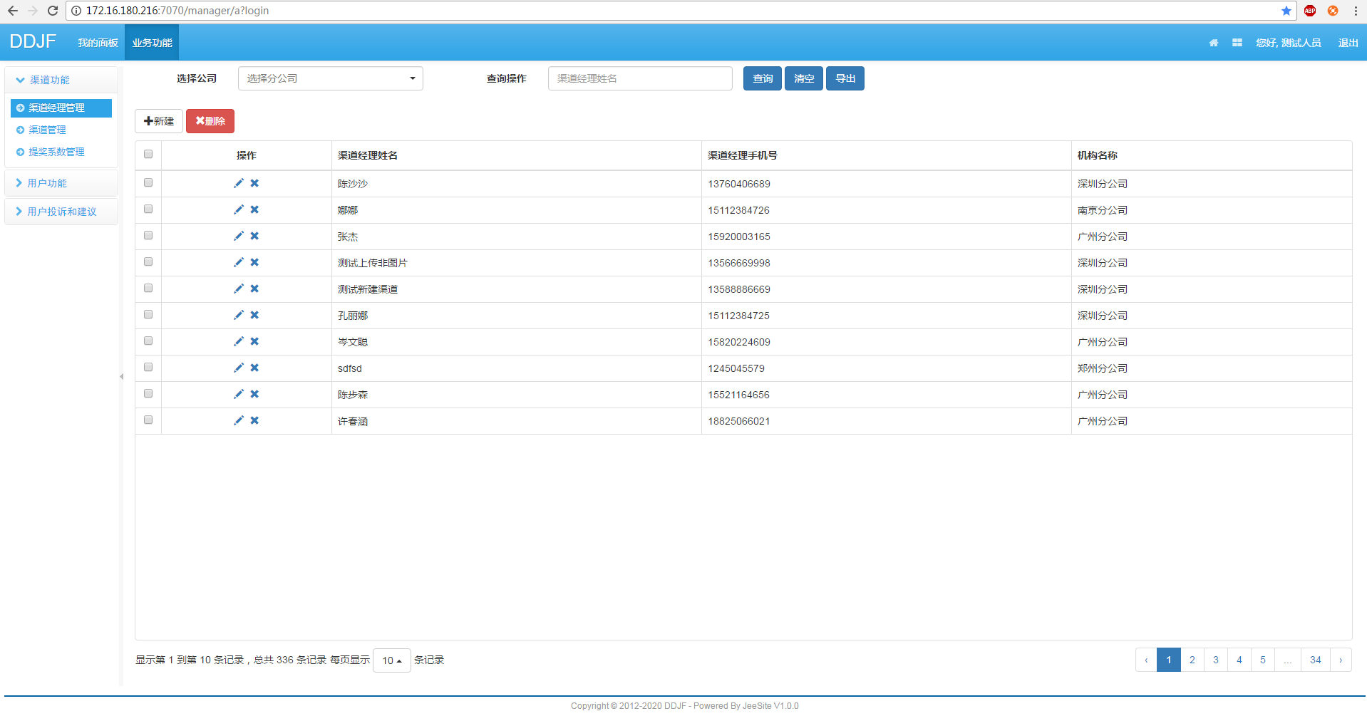

**1、业务功能：**

渠道经理管理

渠道功能 渠道管理

提奖系数管理

用户管理 用户管理

用户投诉和建议 用户投诉和建议

渠道管理：

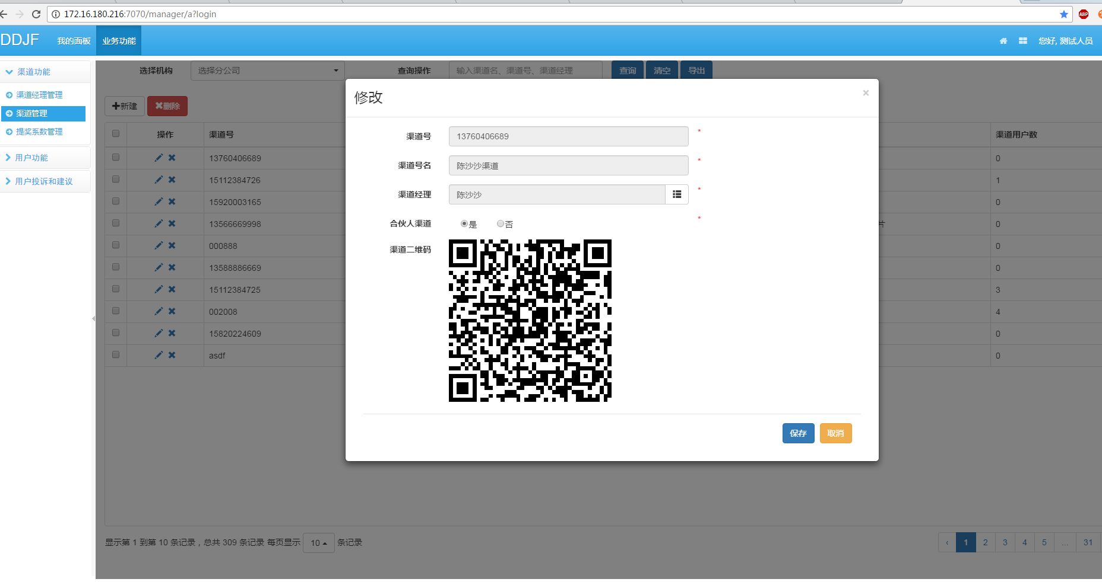

渠道二维码包含信息渠道号和渠道经理电话号码

**2、系统设置：**

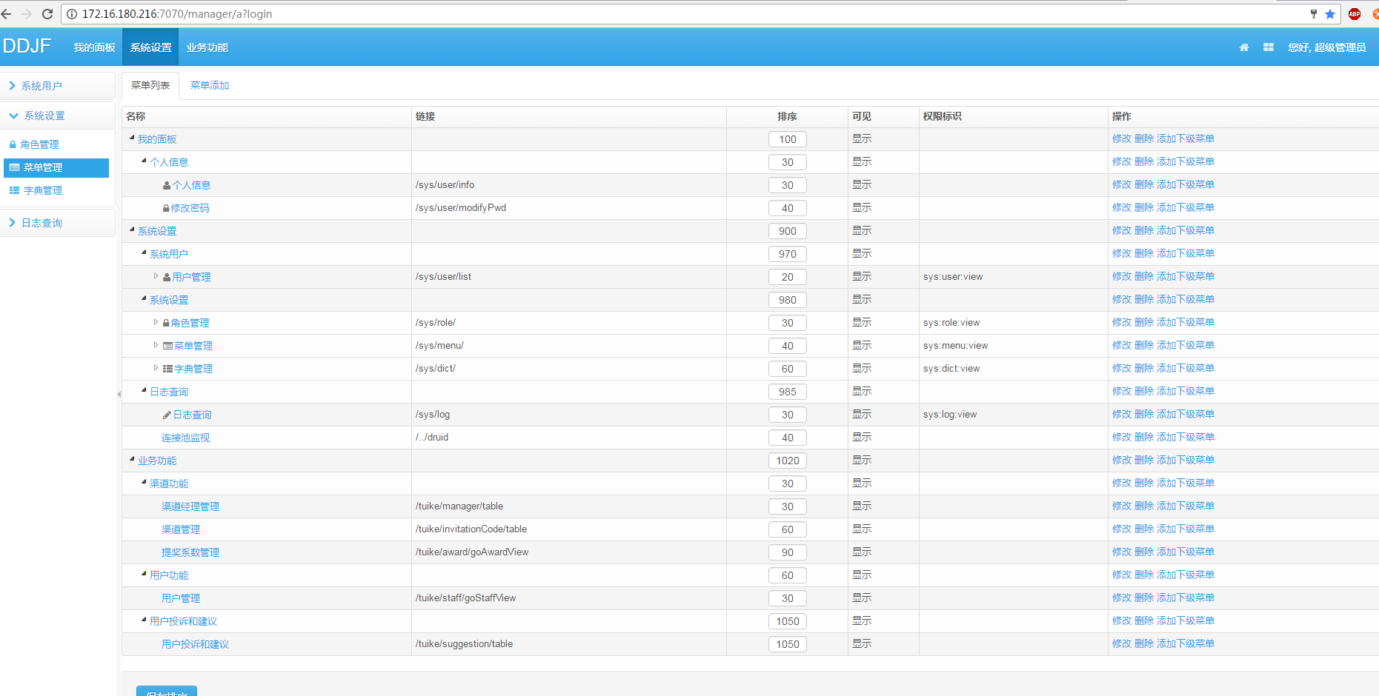

菜单管理配置

角色管理

用户管理

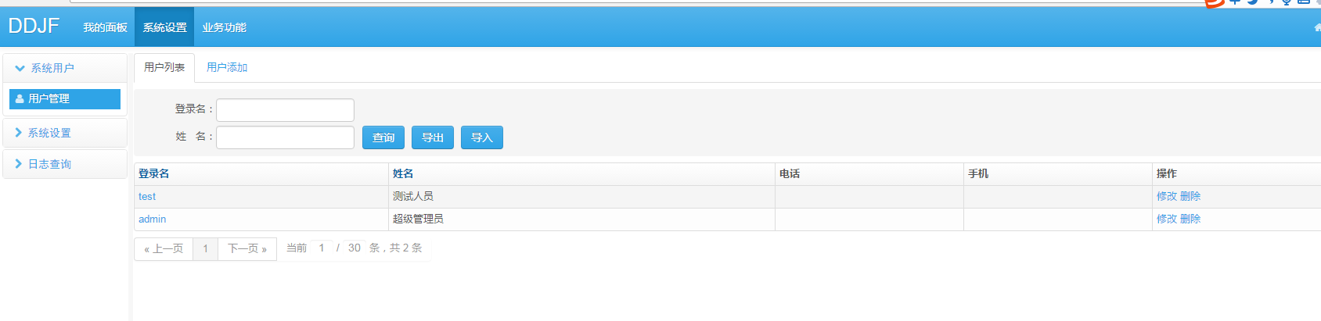

### 二、技术实现简介

**框架：Spring+Mybatis+BoostrapTable+AngularJS**

## [JeeSite 企业信息管理系统基础框架](http://www.cnblogs.com/shimiso/articles/3173576.html)（权限管理，excel下载，菜单配置等）

Manager目录

